TIÊU CHUẨN NHÀ NƯỚC
TCVN 1691:1975
MỐI HÀN HỒ QUANG ĐIỆN
BẰNG TAY
Cơ quan biên soạn: Cục cơ khí - Bộ Giao thông vận tải
Cơ quan đề nghị ban hành: Bộ Giao thông vận tải
Cơ quan trình duyệt: Ủy ban Khoa học và Kỹ thuật Nhà nước
Cơ quan xét duyệt và ban hành:Ủy ban Khoa học và Kỹ thuật Nhà nước
Quyết định ban hành số: 665-KHKT/QĐ ngày 27 tháng 11 năm 1975

MỐI HÀN
HÀN HỒ QUANG ĐIỆN BẰNG TAY
Kiểu và kích thước cơ bản
Welded joints.
Manuel are welding. Main types and constructive clements.
1. Tiêu chuẩn này áp dụng cho những mối hàn thép cácbon và thép hợp kim thấp được hàn tay bằng điện cực kim loại nóng chảy ở mọi vị trí trong không gian.
Tiêu chuẩn này không áp dụng cho những mối hàn ống và mối hàn bằng cách ngấu sâu.
2. Các kiểu mối hàn phải theo chỉ dẫn trong bảng 1.
Bảng 1
Loại mối ghép hàn | Hình dạng đầu mối đã chuẩn bị | Đặc tính thực hiện mối hàn | Hình dạng của mặt cắt ngang |  | Giới hạn chiều dày của các chi tiết được hàn, mm | Ký hiệu quy ước
Loại mối ghép hàn | Hình dạng đầu mối đã chuẩn bị | Đặc tính thực hiện mối hàn | Đầu mối đã chuẩn bị | Mối hàn đã xong | Giới hạn chiều dày của các chi tiết được hàn, mm | Ký hiệu quy ước
1 | 2 | 3 | 4 | 5 | 6 | 7
Mối hàn ghép đối đầu | Hai đầu có gờ | Một phía | 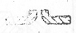 | 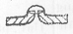 | 1-3 | Đ 1
Mối hàn ghép đối đầu | Không vát đầu | Một phía | 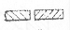 | 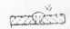 | 1-6 | Đ 2
Mối hàn ghép đối đầu | Không vát đầu | Một phía trên tấm lót để lại hoặc tháo đi |  |  | 1-6 | Đ 3
Mối hàn ghép đối đầu | Không vát đầu | Hai phía |  |  | 2-8 | Đ 4
Mối hàn ghép đối đầu | vát một đầu | Một phía |  |  | 4-26 | Đ 5
Mối hàn ghép đối đầu | vát một đầu | Một phía tấm lót để lại hoặc tháo đi | 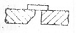 |  | 4-26 | Đ 6
Mối hàn ghép đối đầu | vát một đầu | Một phía có khóa | 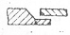 |  | 6-31 | Đ 7
Mối hàn ghép đối đầu | vát một đầu |  |  | 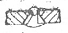 | 4-26 | Đ 8
Mối hàn ghép đối đầu | Vát cong một đầu | Hai phía | 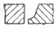 | 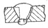 | 15-60 | Đ 9
Mối hàn ghép đối đầu | Vát gẫy một đầu | Hai phía | 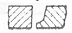 | 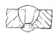 | 15-60 | Đ 10
Mối hàn ghép đối đầu | Vát đối xứng một đầu | Hai phía | 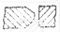 | 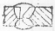 | 12-60 | Đ 11
Mối hàn ghép đối đầu | Vát cong đối xứng một đầu | Hai phía | 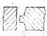 | 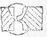 | 30-60 | Đ 12
Mối hàn ghép đối đầu | Vát không đối xứng một đầu | Hai phía | 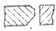 | 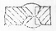 | 12-60 | Đ 13
Mối hàn ghép đối đầu | Vát một đầu sau đó dũi | Hai phía | 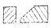 | 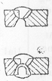 | 8-40 | Đ 14
Mối hàn ghép đối đầu | Vát hai đầu | Một phía | 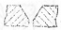 | 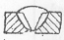 | 3-50 | Đ 15
Mối hàn ghép đối đầu | Vát hai đầu | Một phía trên tấm lót để lại hay tháo đi | 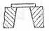 | 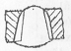 | 6-58 | Đ 16
Mối hàn ghép đối đầu | Vát hai đầu | Một phía có khóa |  | 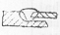 | 6-31 | Đ 17
Mối hàn ghép đối đầu | Vát hai đầu | Hai phía | 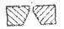 | 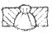 | 3-50 | Đ 18
Mối hàn ghép đối đầu | Vát cong hai đầu | Hai phía | 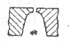 | 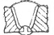 | 45-58 | Đ 19
Mối hàn ghép đối đầu | Vát gẫy hai đầu | Hai phía | 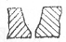 | 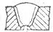 | 15-60 | Đ 20
Mối hàn ghép đối đầu | Vát đối xứng hai đầu | Hai phía | 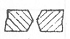 | 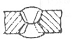 | 12-60 | Đ 21
Mối hàn ghép đối đầu | Vát cong đối xứng hai đầu | Hai phía | 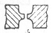 | 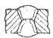 | 30-60 | Đ 22
Mối hàn ghép đối đầu | Vát gẫy đối xứng hai đầu | Hai phía | 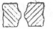 | 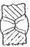 | 30-64 | Đ 23
Mối hàn ghép đối đầu | Vát không đối xứng hai đầu | Hai phía | 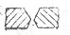 | 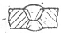 | 12-60 | Đ 24
Mối hàn ghép đối đầu | Vát hai đầu sau đó dũi | Hai phía | 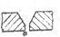 | 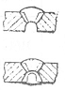 | 8-40 | Đ 25
Mối hàn ghép góc | Có gờ một đầu | Một phía | 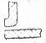 | 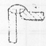 | 1-4 | G 1
Mối hàn ghép góc | Không vát đầu | Một phía giáp đầu | 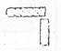 | 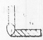 | 1-6 | G 2
Mối hàn ghép góc | Không vát đầu | Hai phía giáp đầu | 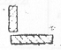 | 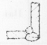 | 2-8 | G 3
Mối hàn ghép góc | Không vát đầu | Một phía | 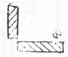 | 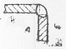 | 1-30 | G 4
Mối hàn ghép góc | Không vát đầu | Hai phía | 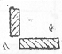 | 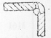 | 2-30 | G 5
Mối hàn ghép góc | Vát một đầu | Một phía | 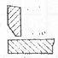 | 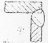 | 1-25 | G 6
Mối hàn ghép góc | Vát một đầu | Hai phía | 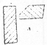 | 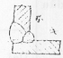 | 1-25 | G 7
Mối hàn ghép góc | Vát một đầu | Hai phía | 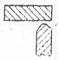 | 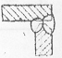 | 12-60 | G 8
Mối hàn ghép góc | Vát hai đầu | Một phía | 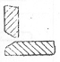 | 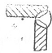 | 12-26 | G 9
Mối hàn ghép góc | Vát hai đầu | Hai phía | 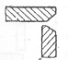 | 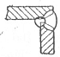 | 12-26 | G 10
Mối hàn ghép chữ T | Không vát đầu | Một phía | 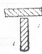 |  | 2-30 | T 1
Mối hàn ghép chữ T | Không vát đầu | Một phía đứt quãng | 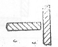 | 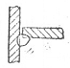 | 2-30 | T 2
Mối hàn ghép chữ T | Không vát đầu | Hai phía | 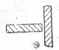 | 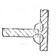 | 2-30 | T 3
Mối hàn ghép chữ T | Không vát đầu | Hai phía đứt quãng so le | 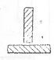 | 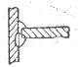 | 2-30 | T 4
Mối hàn ghép chữ T | Không vát đầu | Hai phía đứt quãng | 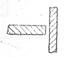 | 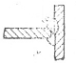 | 2-30 | T 5
Mối hàn ghép chữ T | Vát một đầu | Một phía | 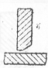 | 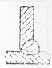 | 4-26 | T 6
Mối hàn ghép chữ T | Vát một đầu | Hai phía | 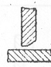 | 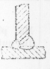 | 4-26 | T 7
Mối hàn ghép chữ T | Vát cong một đầu | Hai phía | 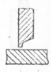 | 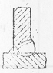 | 15-60 | T 8
Mối hàn ghép chữ T | Vát đối xứng một đầu | Hai phía | 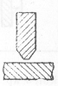 | 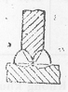 | 12-60 | T 9
Mối hàn ghép chữ T | Vát đối xứng một đầu | Hai phía | 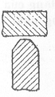 | 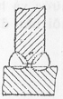 | 12-60 | T 10
Mối hàn ghép chữ T | Vát đối xứng một đầu | Hai phía | 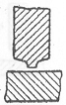 | 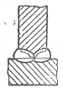 | 30-60 | T 11
Mối hàn ghép chập | Không vát đầu | Một phía đứt quãng | 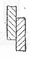 | 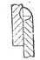 | 2-60 | C 1
Mối hàn ghép chập | Không vát đầu | Hai phía | 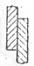 | 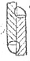 | 2-60 | C 2
Mối hàn ghép chập | Có lỗ | Một phía | 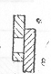 | 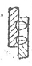 | ≥ 2 | C 3
Chú thích. Không khuyến khích áp dụng các kiểu Đ₇, Đ₁₀, Đ₁₂, Đ₁₄, Đ₁₇, Đ₂₀, Đ₂₃, Đ₂₅.
3. Kích thước và hình dạng của đầu các chi tiết chuẩn bị để hàn và của mối hàn đã xong phải theo chỉ dẫn trong các bảng 2 - 48.
mm Bảng 2
Ký hiệu quy ước | Đầu chi tiết được hàn đã chuẩn bị | Mối hàn đã xong | s=s1 | r | b |  | i | c
 |  |  |  |  | Kích thước danh nghĩa | Sai lệch giới hạn | i | Kích thước danh nghĩa | Sai lệch giới hạn
Đ 1 | 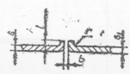 | 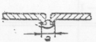 | 1-2 | 1-2 | 0 | + 0,5 | s | 2s | + 2
Đ 1 |  |  | 3 | 3 | 0 | + 1,5 | s | 2s | + 3

mm Bảng 3
Ký hiệu quy ước | Đầu chi tiết hàn đã chuẩn bị | Mối hàn đã xong | s=s1 | b |  | (Sai lệch giới hạn +1 - 2) | g |  | Chú thích
 |  |  |  | Kích thước danh nghĩa | Sai lệch giới hạn | (Sai lệch giới hạn +1 - 2) | Kích thước danh nghĩa | Sai lệch giới hạn | Chú thích
Đ2 | 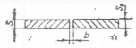 | 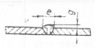 | 1-1,5 | 0 | + 0,5 | 5 | 1,0 | ±0,5 | Khi hàn leo và hàn trần chỉ áp dụng cho các chiều dày không quá 3mm
Đ2 |  |  | 2 | 1 | ± 1,0 | 6 | 1,5 | ± 1,0
Đ2 |  |  | 3 | 1 | ± 1,0 | 7 | 1,5 | ± 1,0
Đ2 |  |  | 4 | 2 | + 1,0  + 0,5 | 7 | 2,0 | ± 1,0
Đ2 |  |  | 5-6 | 2 | + 1,0  + 0,5 | 9 | 2,0 | ± 1,0

mm Bảng 4
Ký hiệu quy ước | Đầu chi tiết được hàn đã chuẩn bị | Mối hàn đã xong | S=S1 | b |  | e (lệch giới hạn + 1 - 2) | g
 |  |  |  | Kích thước danh nghĩa | Sai lệch giới hạn | e (lệch giới hạn + 1 - 2) | Kích thước danh nghĩa | Sai lệch giới hạn
Đ3 | 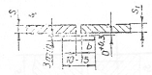 | 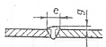 | 1,0-1,5 | 0 | + 0,5 | 5 | 1,0 | ±0,5
Đ3 |  |  | 2,0-3,0 | 1 | ± 1,0 | 6 | 1,5 | ± 1,0
Đ3 |  |  | 4,0-6,0 | 2 | + 1,0  - 0,5 | 8 | 2,0 | ± 1,0

mm Bảng 5
Ký hiệu quy ước | Đầu chi tiết được hàn đã chuẩn bị | Mối hàn đã xong | S=S1 | b |  | e (sai lệch giới hạn + 1 - 2) | g (Sai lệch giới hạn ±1) | Chú thích
 |  |  |  | Kích thước danh nghĩa | Sai lệch giới hạn | e (sai lệch giới hạn + 1 - 2) | g (Sai lệch giới hạn ±1) | Chú thích
Đ4 | 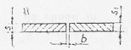 | 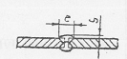 | 2-3 | 2 | ±1,0 | 7 | 1,5 | Khi hàn leo và hàn trần chỉ áp dụng cho các chiều dày không quá 6mm
Đ4 |  |  | 4-5 | 2 | + 1,5  - 1,0 | 8 | 1,5
Đ4 |  |  | 6-8 | 2 | + 1,5  - 1,0 | 9 | 2,0

mm Bảng 6
Ký hiệu quy ước | Đầu chi tiết được hàn đã chuẩn bị | Mối hàn đã xong | S=S1 | b |  | e không lớn hơn | g
 |  |  |  | Kích thước danh nghĩa | Sai lệch giới hạn | e không lớn hơn | Kích thước danh nghĩa | Sai lệch giới hạn
Đ5 | 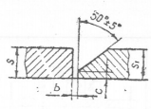 | 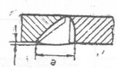 | 4 | 1 | ± 1 | 12 | 0,5 | + 1,0  - 0,5
Đ5 |  |  | 6 | 1 | ± 1 | 16 | 0,5 | + 1,0  - 0,5
Đ5 |  |  | 8 | 2 | + 1  - 2 | 18 | 0,5 | + 1,0  - 0,5
Đ5 |  |  | 10 | 2 | + 1  - 2 | 22 | 0,5 | + 2,0  - 0,5
Đ5 |  |  | 12 | 2 | + 1  - 2 | 24 | 0,5 | + 2,0  - 0,5
Đ5 |  |  | 14 | 2 | + 1  - 2 | 28 | 0,5 | + 2,0  - 0,5
Đ5 |  |  | 16 | 2 | + 1  - 2 | 30 | 0,5 | + 2,0  - 0,5
Đ5 |  |  | 18 | 2 | + 1  - 2 | 34 | 0,5 | + 2,0  - 0,5
Đ5 |  |  | 20 | 2 | + 1  - 2 | 36 | 0,5 | + 2,0  - 0,5
Đ5 |  |  | 22 | 2 | + 1  - 2 | 40 | 0,5 | + 2,0  - 0,5
Đ5 |  |  | 24 | 2 | + 1  - 2 | 42 | 0,5 | + 2,0  - 0,5
Đ5 |  |  | 26 | 2 | + 1  - 2 | 44 | 0,5 | + 2,0  - 0,5

mm Bảng 7
Ký hiệu quy ước | Đầu chi tiết được hàn đã chuẩn bị | Mối hàn đã xong | S=S1 | e |  | b (Sai lệch giới hạn ±1) | e lớn hơn | g
 |  |  |  | Kích thước danh nghĩa | Sai lệch giới hạn | b (Sai lệch giới hạn ±1) | e lớn hơn | Kích thước danh nghĩa | Sai lệch giới hạn
Đ6 | 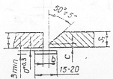 | 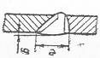 | 4 | 1 | ±1 | 3 | 14 | 0,5 | + 1,0  - 0,5
Đ6 |  |  | 6 | 1 | ±1 | 3 | 16 | 0,5 | + 1,0  - 0,5
Đ6 |  |  | 8 | 2 | + 1  - 2 | 4 | 20 | 0,5 | + 1,0  - 0,5
Đ6 |  |  | 10 | 2 | + 1  - 2 | 4 | 24 | 0,5 | + 2,0  - 0,5
Đ6 |  |  | 12 | 2 | + 1  - 2 | 4 | 26 | 0,5 | + 2,0  - 0,5
Đ6 |  |  | 14 | 2 | + 1  - 2 | 4 | 28 | 0,5 | + 2,0  - 0,5
Đ6 |  |  | 16 | 2 | + 1  - 2 | 5 | 32 | 0,5 | + 2,0  - 0,5
Đ6 |  |  | 18 | 2 | + 1  - 2 | 5 | 36 | 0,5 | + 2,0  - 0,5
Đ6 |  |  | 20 | 2 | + 1  - 2 | 5 | 40 | 0,5 | + 2,0  - 0,5
Đ6 |  |  | 22 | 2 | + 1  - 2 | 5 | 42 | 0,5 | + 2,0  - 0,5
Đ6 |  |  | 24 | 2 | + 1  - 2 | 5 | 46 | 0,5 | + 2,0  - 0,5
Đ6 |  |  | 26 | 2 | + 1  - 2 | 5 | 48 | 0,5 | + 2,0  - 0,5

mm Bảng 8
Ký hiệu quy ước | Đầu chi tiết được hàn đã chuẩn bị | Mối hàn đã xong | S | S1 | n (sai lệch giới hạn +2) | b (sai lệch giới hạn ± 1) | e, không lớn hơn | g
 |  |  |  |  |  |  |  | Danh nghĩa | Sai lệch giới hạn
Đ 7 | 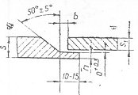 | 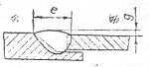 | 6 | s-n | 2 | 3 | 16 | 0,5 | + 1,0  - 0,5
Đ 7 |  |  | 8 | s-n | 2 | 3 | 18 | 0,5 | + 1,0  - 0,5
Đ 7 |  |  | 10 | s-n | 3 | 4 | 24 | 0,5 | + 2,0  - 0,5
Đ 7 |  |  | 12 | s-n | 3 | 4 | 26 | 0,5 | + 2,0  - 0,5
Đ 7 |  |  | 14 | s-n | 3 | 4 | 28 | 0,5 | + 2,0  - 0,5
Đ 7 |  |  | 16-18 | s-n | 3 | 5 | 34 | 0,5 | + 2,0  - 0,5
Đ 7 |  |  | 20-22 | s-n | 3 | 5 | 42 | 0,5 | + 2,0  - 0,5
Đ 7 |  |  | 24-26 | s-n | 3 | 5 | 46 | 0,5 | + 2,0  - 0,5
Đ 7 |  |  | 28-30 | s-n | 3 | 5 | 50 | 0,5 | + 2,0  - 0,5
Đ 7 |  |  | 32-34 | s-n | 3 | 5 | 54 | 0,5 | + 3,0  - 0,5

mm Bảng 9
Ký hiệu quy ước | Đầu chi tiết được hàn đã chuẩn bị | Mối hàn đã xong | S=S1 | e = b |  | e, không lớn hơn | e1 (Sai lệch giới hạn + 1 - 2) | g
 |  |  |  | Kích thước danh nghĩa | Sai lệch giới hạn | e, không lớn hơn | e1 (Sai lệch giới hạn + 1 - 2) | Kích thước danh nghĩa | Sai lệch giới hạn
Đ 8 | 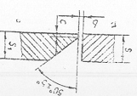 | 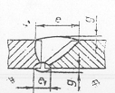 | 4 | 1 | ± 1 | 12 | 8 | 0,5 | + 1,0  - 0,5
Đ 8 |  |  | 6 | 1 | ± 1 | 16 | 8 | 0,5 | + 1,0  - 0,5
Đ 8 |  |  | 8 | 2 | + 1  - 2 | 18 | 10 | 0,5 | + 1,0  - 0,5
Đ 8 |  |  | 10 | 2 | + 1  - 2 | 22 | 10 | 0,5 | + 2,0  - 0,5
Đ 8 |  |  | 12 | 2 | + 1  - 2 | 24 | 10 | 0,5 | + 2,0  - 0,5
Đ 8 |  |  | 14 | 2 | + 1  - 2 | 28 | 10 | 0,5 | + 2,0  - 0,5
Đ 8 |  |  | 16 | 2 | + 1  - 2 | 30 | 10 | 0,5 | + 2,0  - 0,5
Đ 8 |  |  | 18 | 2 | + 1  - 2 | 34 | 10 | 0,5 | + 2,0  - 0,5
Đ 8 |  |  | 20 | 2 | + 1  - 2 | 36 | 10 | 0,5 | + 2,0  - 0,5
Đ 8 |  |  | 22 | 2 | + 1  - 2 | 40 | 10 | 0,5 | + 2,0  - 0,5
Đ 8 |  |  | 24 | 2 | + 1  - 2 | 42 | 10 | 0,5 | + 2,0  - 0,5
Đ 8 |  |  | 26 | 2 | + 1  - 2 | 44 | 10 | 0,5 | + 2,0  - 0,5

mm Bảng 10
Ký hiệu quy ước | Đầu chi tiết được hàn đã chuẩn bị | Mối hàn đã xong | S=S1 | e, Không lớn hơn | e1 (Sai lệch giới hạn + 1 -2) | g
 |  |  |  |  |  | Kích thước danh nghĩa | Sai lệch giới hạn
Đ9 | 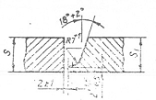 | 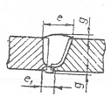 | 15 - 16 | 18 | 10 | 0,5 | + 2,0  - 0,5
Đ9 |  |  | 18 - 20 | 19 | 10 | 0,5 | + 2,0  - 0,5
Đ9 |  |  | 22 - 24 | 20 | 10 | 0,5 | + 2,0  - 0,5
Đ9 |  |  | 26 - 29 | 22 | 10 | 0,5 | + 2,0  - 0,5
Đ9 |  |  | 30 - 32 | 24 | 12 | 0,5 | + 3,0  + 0,5
Đ9 |  |  | 34 - 36 | 26 | 12 | 0,5 | + 3,0  + 0,5
Đ9 |  |  | 38 - 40 | 28 | 12 | 0,5 | + 3,0  + 0,5
Đ9 |  |  | 42 - 44 | 29 | 12 | 0,5 | + 3,0  + 0,5
Đ9 |  |  | 46 - 48 | 30 | 12 | 0,5 | + 3,0  + 0,5
Đ9 |  |  | 50 - 52 | 31 | 12 | 0,5 | + 3,0  + 0,5
Đ9 |  |  | 54 - 56 | 32 | 12 | 0,5 | + 3,0  + 0,5
Đ9 |  |  | 58 - 60 | 34 | 12 | 0,5 | + 3,0  + 0,5

mm Bảng 11
Ký hiệu quy ước | Đầu chi tiết được hàn đã chuẩn bị | Mối hàn đã xong | S=S1 | h1 (Sai lệch giới hạn ± 1) | e, không lớn hơn | e1 (Sai lệch giới hạn + 1 -2) | g
 |  |  |  |  |  |  | Danh nghĩa | Sai lệch giới hạn
Đ10 | 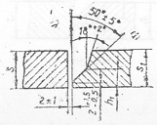 | 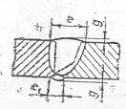 | 15-18 | 7 | 20 | 10 | 0,5 | + 2,0  - 0,5
Đ10 |  |  | 20-24 | 7 | 22 | 10 | 0,5 | + 2,0  - 0,5
Đ10 |  |  | 26-30 | 7 | 24 | 10 | 0,5 | + 2,0  - 0,5
Đ10 |  |  | 32-36 | 9 | 29 | 12 | 0,5 | + 3,0  - 0,5
Đ10 |  |  | 38-42 | 9 | 31 | 12 | 0,5 | + 3,0  - 0,5
Đ10 |  |  | 44-48 | 9 | 33 | 12 | 0,5 | + 3,0  - 0,5
Đ10 |  |  | 50-54 | 9 | 35 | 12 | 0,5 | + 3,0  - 0,5
Đ10 |  |  | 56-60 | 9 | 37 | 12 | 0,5 | + 3,0  - 0,5

mm Bảng 12
Ký hiệu quy ước | Đầu chi tiết được hàn đã chuẩn bị | Mối hàn đã xong | s = s1 | h | e, không lớn hơn | g
 |  |  |  |  |  | Kích thước danh nghĩa | Sai lệch giới hạn
Đ 11 | 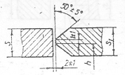 | 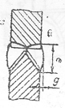 | 12 - 14 | 5 - 6 | 18 | 0,5 | + 2,0  - 0,5
Đ 11 |  |  | 16 - 18 | 7 - 8 | 20 | 0,5 | + 2,0  - 0,5
Đ 11 |  |  | 20 - 22 | 9 - 10 | 22 | 0,5 | + 2,0  - 0,5
Đ 11 |  |  | 24 - 26 | 11 - 12 | 26 | 0,5 | + 2,0  - 0,5
Đ 11 |  |  | 28 - 30 | 13 - 14 | 28 | 0,5 | + 2,0  - 0,5
Đ 11 |  |  | 32 - 34 | 15 - 16 | 32 | 0,5 | + 3,0  - 0,5
Đ 11 |  |  | 36 - 38 | 17 - 18 | 34 | 0,5 | + 3,0  - 0,5
Đ 11 |  |  | 40 - 42 | 19 - 20 | 38 | 0,5 | + 3,0  - 0,5
Đ 11 |  |  | 44 - 46 | 21 - 22 | 40 | 0,5 | + 3,0  - 0,5
Đ 11 |  |  | 48 - 50 | 23 -24 | 44 | 0,5 | + 3,0  - 0,5
Đ 11 |  |  | 52 - 54 | 25 - 26 | 46 | 0,5 | + 3,0  - 0,5
Đ 11 |  |  | 56 - 58 | 27 - 28 | 48 | 0,5 | + 3,0  - 0,5
Đ 11 |  |  | 60 | 29 | 50 | 0,5 | + 3,0  - 0,5

mm Bảng 13
Ký hiệu quy ước | Đầu chi tiết được hàn đã chuẩn bị | Mối hàn đã xong | s = s1 | h | e, không lớn hơn | g
 |  |  |  |  |  | danh nghĩa | Sai lệch giới hạn
Đ 12 | 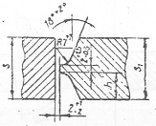 | 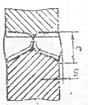 | 30 - 32 | 14 - 15 | 17 | 0,5 | + 2,0  - 0,5
Đ 12 |  |  | 34 - 36 | 16 - 17 | 18 | 0,5 | + 2,0  - 0,5
Đ 12 |  |  | 38 - 40 | 18 - 19 | 19 | 0,5 | + 2,0  - 0,5
Đ 12 |  |  | 42 - 44 | 20 - 21 | 20 | 0,5 | + 2,0  - 0,5
Đ 12 |  |  | 46 - 48 | 22 - 23 | 21 | 0,5 | + 2,0  - 0,5
Đ 12 |  |  | 50 - 52 | 24 - 25 | 22 | 0,5 | + 2,0  - 0,5
Đ 12 |  |  | 54 - 56 | 26 - 27 | 23 | 0,5 | + 2,0  - 0,5
Đ 12 |  |  | 58 - 60 | 28 - 29 | 24 | 0,5 | + 2,0  - 0,5

mm Bảng 14
Ký hiệu quy ước | Đầu chi tiết được hàn đã chuẩn bị | Mối hàn đã xong | s = s1 | h | e | e1 | g
 |  |  |  |  | Không lớn hơn |  | Kích thước danh nghĩa | Sai lệch giới hạn
Đ 13 | 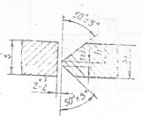 | 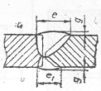 | 12 - 14 | 8 - 9 | 22 | 11 | 0,5 | + 2,0  - 0,5
Đ 13 |  |  | 16 - 18 | 10 - 11 | 24 | 16 | 0,5 | + 2,0  - 0,5
Đ 13 |  |  | 20 - 22 | 13 - 14 | 25 | 18 | 0,5 | + 2,0  - 0,5
Đ 13 |  |  | 24 - 26 | 16 - 17 | 32 | 20 | 0,5 | + 2,0  - 0,5
Đ 13 |  |  | 28 - 30 | 18 - 19 | 36 | 22 | 0,5 | + 2,0  - 0,5
Đ 13 |  |  | 32 - 34 | 20 - 22 | 40 | 24 | 0,5 | + 2,0  - 0,5
Đ 13 |  |  | 36 - 38 | 23 - 25 | 44 | 26 | 0,5 | + 3,0  - 0,5
Đ 13 |  |  | 40 - 42 | 26 - 28 | 48 | 27 | 0,5 | + 3,0  - 0,5
Đ 13 |  |  | 44 - 46 | 29 - 30 | 50 | 28 | 0,5 | + 3,0  - 0,5
Đ 13 |  |  | 48 - 50 | 31 - 32 | 54 | 30 | 0,5 | + 3,0  - 0,5
Đ 13 |  |  | 52 - 54 | 34 - 35 | 58 | 32 | 0,5 | + 3,0  - 0,5
Đ 13 |  |  | 56 - 58 | 36 - 38 | 62 | 34 | 0,5 | + 3,0  - 0,5
Đ 13 |  |  | 60 | 40 | 64 | 36 | 0,5 | + 3,0  - 0,5

mm Bảng 15
Ký hiệu quy ước | Đầu chi tiết được hàn đã chuẩn bị | Mối hàn đã xong | s = s1 | h | h1 | f | e | e1 | g
 |  |  |  |  |  |  | không lớn hơn |  | danh nghĩa | sai lệch giới hạn
Đ 14 | 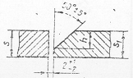 | 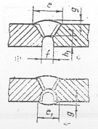 | 8-10 | 6-7 | 4-5 | 6-8 | 18 | 13 | 0,5 | + 1,0  - 0,5
Đ 14 |  |  | 12-14 | 8-10 | 6-7 | 8-10 | 20 | 15 | 0,5 | + 1,0  - 0,5
Đ 14 |  |  | 16-18 | 11-13 | 7-8 | 8-10 | 24 | 15 | 0,5 | + 2,0  - 0,5
Đ 14 |  |  | 20-22 | 14-15 | 9-10 | 11-13 | 28 | 18 | 0,5 | + 2,0  - 0,5
Đ 14 |  |  | 24-26 | 16-18 | 10-11 | 11-13 | 32 | 18 | 0,5 | + 2,0  - 0,5
Đ 14 |  |  | 28-30 | 19-21 | 11-12 | 11-13 | 36 | 18 | 0,5 | + 2,0  - 0,5
Đ 14 |  |  | 32-34 | 22-24 | 12-13 | 13-15 | 40 | 20 | 0,5 | + 3,0  - 0,5
Đ 14 |  |  | 36-38 | 25-27 | 13-14 | 13-15 | 44 | 20 | 0,5 | + 3,0  - 0,5
Đ 14 |  |  | 40 | 28 | 14-15 | 13-15 | 46 | 20 | 0,5 | + 3,0  - 0,5

mm Bảng 16
Ký hiệu quy ước | Đầu chi tiết được hàn đã chuẩn bị | Mối hàn đã xong | s = s1 | c = b |  | e, không lớn hơn | g
 |  |  |  | kích thước danh nghĩa | Sai lệch giới hạn | e, không lớn hơn | Kích thước danh nghĩa | Sai lệch giới hạn
Đ15 | 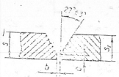 | 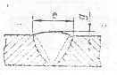 | 3-4 | 1 | ± 1 | 10 | 0 5 | + 1,5  - 0,5
Đ15 |  |  | 6-8 | 1 | ± 1 | 14 | 0 5 | + 1,5  - 0,5
Đ15 |  |  | 10-12 | 2 | + 1  - 2 | 20 | 0 5 | + 1,5  - 0,5
Đ15 |  |  | 14-16 | 2 | + 1  - 2 | 24 | 0 5 | + 2,0  - 0,5
Đ15 |  |  | 18-20 | 2 | + 1  - 2 | 30 | 0 5 | + 2,0  - 0,5
Đ15 |  |  | 22-24 | 2 | + 1  - 2 | 34 | 0 5 | + 2,0  - 0,5
Đ15 |  |  | 26-28 | 2 | + 1  - 2 | 38 | 0 5 | + 2,0  - 0,5
Đ15 |  |  | 30-32 | 2 | + 1  - 2 | 44 | 0 5 | + 3,0  - 0,5
Đ15 |  |  | 34-36 | 2 | + 1  - 2 | 48 | 0 5 | + 3,0  - 0,5
Đ15 |  |  | 38-40 | 2 | + 1  - 2 | 54 | 0 5 | + 3,0  - 0,5
Đ15 |  |  | 42-44 | 2 | + 1  - 2 | 58 | 0 5 | + 3,0  - 0,5
Đ15 |  |  | 46-48 | 2 | + 1  - 2 | 62 | 0 5 | + 3,0  - 0,5
Đ15 |  |  | 50 | 2 | + 1  - 2 | 66 | 0 5 | + 3,0  - 0,5

mm Bảng 17
Ký hiệu quy ước | Đầu chi tiết được hàn đã chuẩn bị | Mối hàn đã xong | s = s1 | b (Sai lệch giới hạn ± 1) | e, không lớn hơn | g
 |  |  |  |  |  | Kích thước danh nghĩa | Sai lệch giới hạn
Đ16 | 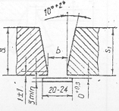 | 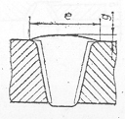 | 6-12 | 8 | 18 | 0,5 | + 2,0  - 0,5
Đ16 |  |  | 11-20 | 8 | 22 | 0,5 | + 2,0  - 0,5
Đ16 |  |  | 22-24 | 12 | 28 | 0,5 | + 2,0  - 0,5
Đ16 |  |  | 26-28 | 12 | 30 | 0,5 | + 2,0  - 0,5
Đ16 |  |  | 30-31 | 12 | 32 | 0,5 | + 3,0  - 0,5
Đ16 |  |  | 36-40 | 12 | 34 | 0,5 | + 3,0  - 0,5
Đ16 |  |  | 42-46 | 12 | 36 | 0,5 | + 3,0  - 0,5
Đ16 |  |  | 48-52 | 12 | 40 | 0,5 | + 3,0  - 0,5
Đ16 |  |  | 54-58 | 12 | 42 | 0,5 | + 3,0  - 0,5

mm Bảng 18
Ký hiệu quy ước | Đầu chi tiết được hàn đã chuẩn bị | Mối hàn đã xong | s | s1 | n (sai lệch giới hạn +2) | b (sai lệch giới hạn +1) | c, không lớn hơn | g
 |  |  |  |  |  |  |  | Kích thước danh nghĩa | Sai lệch giới hạn
Đ17 | 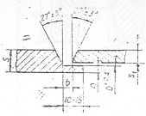 | 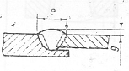 | 6 | s-n | 2 | 3 | 12 | 0,5 | +1,0  -0,5
Đ17 |  |  | 8 | s-n | 2 | 3 | 14 | 0,5 | +1,0  -0,5
Đ17 |  |  | 10 | s-n | 3 | 4 | 18 | 0,5 | +2,0  -0,5
Đ17 |  |  | 12 | s-n | 3 | 4 | 20 | 0,5 | +2,0  -0,5
Đ17 |  |  | 14 | s-n | 3 | 4 | 24 | 0,5 | +2,0  -0,5
Đ17 |  |  | 16-18 | s-n | 3 | 6 | 30 | 0,5 | +2,0  -0,5
Đ17 |  |  | 20-22 | s-n | 3 | 6 | 34 | 0,5 | +2,0  -0,5
Đ17 |  |  | 24-26 | s-n | 3 | 6 | 38 | 0,5 | +2,0  -0,5
Đ17 |  |  | 28-30 | s-n | 3 | 6 | 44 | 0,5 | +2,0  -0,5
Đ17 |  |  | 32-34 | s-n | 3 | 6 | 48 | 0,5 | +3,0  -0,5

mm Bảng 19
Ký hiệu quy ước | Đầu chi tiết được hàn đã chuẩn bị | Mối hàn đã xong | s = s1 | c = b |  | e, không lớn hơn | e1 Sai lệch giới hạn + 1 - 2 | g
 |  |  |  | Kích thước danh nghĩa | Sai lệch giới hạn | e, không lớn hơn | e1 Sai lệch giới hạn + 1 - 2 | Kích thước danh nghĩa | Sai lệch giới hạn
Đ18 | 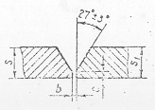 | 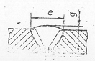 | 3-4 | ± 1 | ± 1 | 10 | 8 | 0,5 | + 1,5  - 0,5
Đ18 |  |  | 6-8 | ± 1 | ± 1 | 14 | 8 | 0,5 | + 1,5  - 0,5
Đ18 |  |  | 10-12 | + 1  - 2 | + 1  - 2 | 20 | 10 | 0,5 | + 2,0  - 0,5
Đ18 |  |  | 14-16 | + 1  - 2 | + 1  - 2 | 24 | 10 | 0,5 | + 2,0  - 0,5
Đ18 |  |  | 18-20 | + 1  - 2 | + 1  - 2 | 30 | 10 | 0,5 | + 2,0  - 0,5
Đ18 |  |  | 22-24 | + 1  - 2 | + 1  - 2 | 34 | 10 | 0,5 | + 2,0  - 0,5
Đ18 |  |  | 26-28 | + 1  - 2 | + 1  - 2 | 38 | 10 | 0,5 | + 2,0  - 0,5
Đ18 |  |  | 30-32 | + 1  - 2 | + 1  - 2 | 44 | 12 | 0,5 | + 3,0  - 0,5
Đ18 |  |  | 34-36 | + 1  - 2 | + 1  - 2 | 48 | 12 | 0,5 | + 3,0  - 0,5
Đ18 |  |  | 38-40 | + 1  - 2 | + 1  - 2 | 54 | 12 | 0,5 | + 3,0  - 0,5
Đ18 |  |  | 42-44 | + 1  - 2 | + 1  - 2 | 58 | 12 | 0,5 | + 3,0  - 0,5
Đ18 |  |  | 46-48 | + 1  - 2 | + 1  - 2 | 62 | 12 | 0,5 | + 3,0  - 0,5
Đ18 |  |  | 50 | + 1  - 2 | + 1  - 2 | 66 | 12 | 0,5 | + 3,0  - 0,5

mm Bảng 20
Ký hiệu quy ước | Đầu chi tiết được hàn đã chuẩn bị | Mối hàn đã xong | s = s1 | e, không lớn hơn | e1 (Sai lệch giới hạn + 1 -2) | g
 |  |  |  |  |  | Kích thước danh nghĩa | Sai lệch giới hạn
Đ19 | 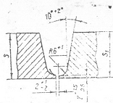 | 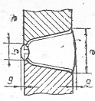 | 15 - 16 | 26 | 10 | 0,5 | + 2,0  - 0,5
Đ19 |  |  | 18 - 20 | 28 | 10 | 0,5 | + 2,0  - 0,5
Đ19 |  |  | 22 - 24 | 30 | 10 | 0,5 | + 2,0  - 0,5
Đ19 |  |  | 26 - 28 | 32 | 10 | 0,5 | + 2,0  - 0,5
Đ19 |  |  | 30 - 34 | 34 | 12 | 0,5 | + 3,0  - 0,5
Đ19 |  |  | 36 - 40 | 36 | 12 | 0,5 | + 3,0  - 0,5
Đ19 |  |  | 42 - 46 | 38 | 12 | 0,5 | + 3,0  - 0,5
Đ19 |  |  | 48 - 52 | 40 | 12 | 0,5 | + 3,0  - 0,5
Đ19 |  |  | 54 - 58 | 44 | 12 | 0,5 | + 3,0  - 0,5

mm Bảng 21
Ký hiệu quy ước | Đầu chi tiết được hàn đã chuẩn bị | Mối hàn đã xong | s = s1 | h1 (sai lệch giới hạn ± 1) | e, không lớn hơn | e1 (sai lệch giới hạn +1 -2) | g
 |  |  |  |  |  |  | Kích thước danh nghĩa | Sai lệch giới hạn
Đ20 | 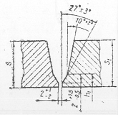 | 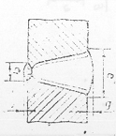 | 15 - 18 | 8 | 22 | 10 | 0,5 | + 2,0  - 0,5
Đ20 |  |  | 20 - 24 | 8 | 24 | 10 | 0,5 | + 2,0  - 0,5
Đ20 |  |  | 26 - 30 | 8 | 26 | 10 | 0,5 | + 2,0  - 0,5
Đ20 |  |  | 32 - 36 | 12 | 32 | 12 | 0,5 | + 3,0  - 0,5
Đ20 |  |  | 38 - 42 | 12 | 34 | 12 | 0,5 | + 3,0  - 0,5
Đ20 |  |  | 44 - 48 | 12 | 36 | 12 | 0,5 | + 3,0  - 0,5
Đ20 |  |  | 50 - 54 | 12 | 40 | 12 | 0,5 | + 3,0  - 0,5
Đ20 |  |  | 56 - 60 | 12 | 44 | 12 | 0,5 | + 3,0  - 0,5

mm Bảng 22
Ký hiệu quy ước | Đầu chi tiết được hàn đã chuẩn bị | Mối hàn đã xong | s = s1 | h | e, không lớn hơn | g
 |  |  |  |  |  | Kích thước danh nghĩa | Sai lệch giới hạn
Đ21 | 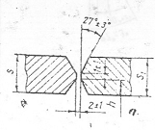 | 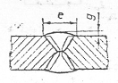 | 12-14 | 5-6 | 16 | 0,5 | + 2,0  - 0,5
Đ21 |  |  | 16-18 | 7-8 | 18 | 0,5 | + 2,0  - 0,5
Đ21 |  |  | 20-22 | 9-10 | 22 | 0,5 | + 2,0  - 0,5
Đ21 |  |  | 24-26 | 11-12 | 24 | 0,5 | + 2,0  - 0,5
Đ21 |  |  | 28-30 | 13-14 | 26 | 0,5 | + 2,0  - 0,5
Đ21 |  |  | 32-34 | 15-16 | 28 | 0,5 | + 3,0  - 0,5
Đ21 |  |  | 36-38 | 17-18 | 30 | 0,5 | + 3,0  - 0,5
Đ21 |  |  | 40-42 | 19-20 | 32 | 0,5 | + 3,0  - 0,5
Đ21 |  |  | 44-46 | 21-22 | 34 | 0,5 | + 3,0  - 0,5
Đ21 |  |  | 48-50 | 23-24 | 36 | 0,5 | + 3,0  - 0,5
Đ21 |  |  | 51-54 | 25-26 | 38 | 0,5 | + 3,0  - 0,5
Đ21 |  |  | 56-58 | 27-28 | 40 | 0,5 | + 3,0  - 0,5
Đ21 |  |  | 60 | 29 | 42 | 0,5 | + 3,0  - 0,5

mm Bảng 23
Ký hiệu quy ước | Đầu chi tiết được hàn đã chuẩn bị | Mối hàn đã xong | s = s1 | h | e, không lớn hơn | g
 |  |  |  |  |  | Kích thước danh nghĩa | Sai lệch giới hạn
Đ22 | 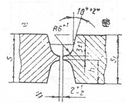 | 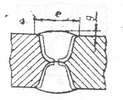 | 30-32 | 13-14 | 24 | 0,5 | + 2,0  - 0,5
Đ22 |  |  | 34-36 | 15-16 | 25 | 0,5 | + 2,0  - 0,5
Đ22 |  |  | 38-40 | 17-18 | 26 | 0,5 | + 2,0  - 0,5
Đ22 |  |  | 42-44 | 19-20 | 27 | 0,5 | + 2,0  - 0,5
Đ22 |  |  | 46-48 | 21-22 | 28 | 0,5 | + 2,0  - 0,5
Đ22 |  |  | 50-52 | 23-24 | 29 | 0,5 | + 2,0  - 0,5
Đ22 |  |  | 54-56 | 25-26 | 30 | 0,5 | + 2,0  - 0,5
Đ22 |  |  | 58-60 | 27-28 | 31 | 0,5 | + 2,0  - 0,5

mm Bảng 24
Ký hiệu quy ước | Đầu chi tiết được hàn đã chuẩn bị | Mối hàn đã xong | s=s1 | h | h1 (sai lệch giới hạn ±1) | e, không lớn hơn | g
 |  |  |  |  |  |  | Kích thước danh nghĩa | Sai lệch giới hạn
Đ23 | 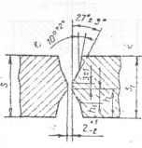 | 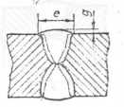 | 30-34 | 14-16 | 8 | 22 | 0,5 | +2,0  -0,5
Đ23 |  |  | 36-40 | 17-19 | 8 | 24 | 0,5 | +2,0  -0,5
Đ23 |  |  | 42-46 | 20-22 | 8 | 25 | 0,5 | +2,0  -0,5
Đ23 |  |  | 48-52 | 23-25 | 8 | 27 | 0,5 | +2,0  -0,5
Đ23 |  |  | 54-58 | 26-28 | 8 | 28 | 0,5 | +2,0  -0,5
Đ23 |  |  | 60-64 | 29-31 | 12 | 29 | 0,5 | +3,0  -0,5

mm Bảng 25
Ký hiệu quy ước | Đầu chi tiết được hàn đã chuẩn bị | Mối hàn đã xong | S=S1 | h | e | e1 | g
 |  |  |  |  | không lớn hơn |  | Kích thước danh nghĩa | Sai lệch giới hạn
Đ24 | 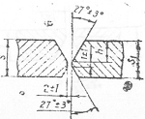 | 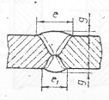 | 12-14 | 8-9 | 18 | 13 | 0,5 | +2,0  -0,5
Đ24 |  |  | 16-18 | 10-11 | 22 | 14 | 0,5 | +2,0  -0,5
Đ24 |  |  | 20-22 | 13-14 | 24 | 15 | 0,5 | +2,0  -0,5
Đ24 |  |  | 24-26 | 16-17 | 28 | 16 | 0,5 | +2,0  -0,5
Đ24 |  |  | 28-30 | 18-19 | 30 | 18 | 0,5 | +2,0  -0,5
Đ24 |  |  | 32-34 | 20-22 | 34 | 20 | 0,5 | +3,0  -0,5
Đ24 |  |  | 36-38 | 23-25 | 36 | 21 | 0,5 | +3,0  -0,5
Đ24 |  |  | 40-42 | 26-28 | 38 | 23 | 0,5 | +3,0  -0,5
Đ24 |  |  | 44-46 | 29-30 | 42 | 25 | 0,5 | +3,0  -0,5
Đ24 |  |  | 48-50 | 31-32 | 46 | 26 | 0,5 | +3,0  -0,5
Đ24 |  |  | 52-54 | 34-35 | 48 | 28 | 0,5 | +3,0  -0,5
Đ24 |  |  | 56-58 | 36-38 | 52 | 29 | 0,5 | +3,0  -0,5
Đ24 |  |  | 60 | 40 | 54 | 30 | 0,5 | +3,0  -0,5

mm Bảng 26
Ký hiệu quy ước | Đầu chi tiết được hàn đã chuẩn bị | Mối hàn đã xong | s=s1 | h | h1 | f | e | e1 | g
 |  |  |  |  |  |  | không lớn hơn |  | Danh nghĩa | Sai lệch giới hạn
Đ25 | 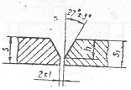 | 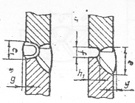 | 8-10 | 6-7 | 4-5 | 6-8 | 16 | 13 | 0,5 | + 1,0  - 0,5
Đ25 |  |  | 12-14 | 8-10 | 6-7 | 8-10 | 18 | 15 | 0,5 | + 2,0  - 0,5
Đ25 |  |  | 16-18 | 11-13 | 7-8 | 8-10 | 22 | 15 | 0,5 | + 2,0  - 0,5
Đ25 |  |  | 20-22 | 14-15 | 9-10 | 11-13 | 24 | 18 | 0,5 | + 2,0  - 0,5
Đ25 |  |  | 24-26 | 16-18 | 10-11 | 11-13 | 28 | 18 | 0,5 | + 2,0  - 0,5
Đ25 |  |  | 28-30 | 19-21 | 11-12 | 11-13 | 32 | 18 | 0,5 | + 2,0  - 0,5
Đ25 |  |  | 32-34 | 22-24 | 12-13 | 13-15 | 34 | 20 | 0,5 | + 3,0  - 0,5
Đ25 |  |  | 36-38 | 25-27 | 13-14 | 13-15 | 38 | 20 | 0,5 | + 3,0  - 0,5
Đ25 |  |  | 40 | 28 | 14-15 | 13-15 | 40 | 20 | 0,5 | + 3,0  - 0,5

mm Bảng 27
Ký hiệu quy ước | Đầu chi tiết được hàn đã chuẩn bị | Mối hàn đã xong | s = s1 | r | b |  | i | e
 |  |  |  |  | Kích thước danh nghĩa | Sai lệch giới hạn | i | Kích thước danh nghĩa | Sai lệch giới hạn
G1 | 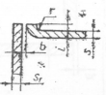 | 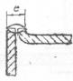 | 1 - 2 | 1 - 2 | 0 | + 1 | s | 2s | + 2
G1 |  |  | 3 - 4 | 3 - 4 | 0 | + 2 | s | 2s | + 3

mm Bảng 28
Ký hiệu quy ước | Đầu chi tiết được hàn đã chuẩn bị | Mối hàn đã xong | s | s1 không nhỏ hơn | m1 | b |  | c |  | g |  | Chú thích
 |  |  |  |  |  | Kích thước danh nghĩa | Sai lệch giới hạn | Kích thước danh nghĩa | Sai lệch giới hạn | Kích thước danh nghĩa | Sai lệch giới hạn | Chú thích
G2 | 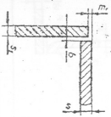 | 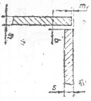 | 1.0-1.5 | 0,7s | 0-0,5s | 0 | + 0,5 | 6 | ± 3 | 0,5 | + 1,0  - 0,5 | Khi hàn leo và hàn trần chỉ áp dụng cho những chiều dày không quá 3mm
G2 |  |  | 2.0-5.0 | 0,7s | 0-0,5s | 0 | + 2,0 | 8 | ± 4 | 0,5 | + 1,5  - 0,5
G2 |  |  | 6,0 |  |  |  |  | 10 | ± 4 | 0,5 | + 2,5  - 0,5

mm Bảng 29
Ký hiệu quy ước | Đầu chi tiết được hàn đã chuẩn bị | Mối hàn đã xong | s | s1 không nhỏ hơn | m1 | b |  | e |  | g
 |  |  |  |  |  | Kích thước danh nghĩa | Sai lệch giới hạn | Kích thước danh nghĩa | Sai lệch giới hạn | Kích thước danh nghĩa | Sai lệch giới hạn
G3 | 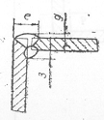 | 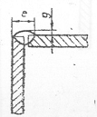 | 2,5-2,5 | 0,7s | 0-0,5s | 0 | +1 | 6 | ± 3 | 0,5 | + 1,0  - 0,5
 |  |  |  |  |  |  | +2 | 8 | ± 4 | 0,5 | + 1,0  - 0,5
G3 |  |  | 3,0-4,5
G3 |  |  | 5,0-6,0 |  |  |  |  | 10 | ± 4 | 0,5 | + 1,5  - 0,5
G3 |  |  | 7,0-8,0 |  |  |  |  | 12 | ± 4 | 0,5 | + 1,5  - 0,5
+ 2,5
- 0,5

mm Bảng 30
Ký hiệu quy ước | Đầu chi tiết được hàn đã chuẩn bị | Mối hàn đã xong | s | s1 không nhỏ hơn | m1 | K | b |  | Chú thích
 |  |  |  |  |  |  | Kích thước danh nghĩa | Sai lệch giới hạn | Chú thích
G4 | 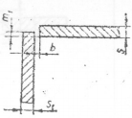 | 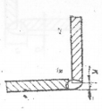 | 1,0-2,0 | 0,7s | 0,5s-s | 0,5s-s | 0 | +1 | Khi hàn leo và hàn trần chỉ áp dụng cho những chiều dày không quá 6mm
G4 |  |  | 2,5-30,0 |  |  |  |  | +2

mm Bảng 31
Ký hiệu quy ước | Đầu chi tiết được hàn đã chuẩn bị | Mối hàn đã xong | s | s1 không nhỏ hơn | m1 | K
G5 | 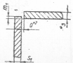 | 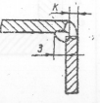 | 2-30 | 0,7s | 0,5s-s | 0,5s-s

mm Bảng 32
Ký hiệu quy ước | Đầu chi tiết được hàn đã chuẩn bị | Mối hàn đã xong | s | s1 không nhỏ hơn | c = b |  | e, không lớn hơn | g
 |  |  |  |  | Kích thước danh nghĩa | Sai lệch giới hạn | e, không lớn hơn | Kích thước danh nghĩa | Sai lệch giới hạn
G6 | 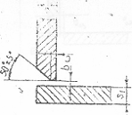 | 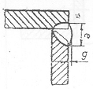 | 4 | 0,7s | 1 | ± 1 | 12 | 0,5 | + 1,0  - 0,5
G6 |  |  | 6 | 0,7s | 1 | ± 1 | 16 | 0,5 | + 1,0  - 0,5
G6 |  |  | 8 | 0,7s | 2 | + 1  - 2 | 18 | 0,5 | + 2,0  - 0,5
G6 |  |  | 10 | 0,7s | 2 | + 1  - 2 | 22 | 0,5 | + 2,0  - 0,5
G6 |  |  | 12 | 0,7s | 2 | + 1  - 2 | 24 | 0,5 | + 2,0  - 0,5
G6 |  |  | 14 | 0,7s | 2 | + 1  - 2 | 28 | 0,5 | + 2,0  - 0,5
G6 |  |  | 16 | 0,7s | 2 | + 1  - 2 | 30 | 0,5 | + 2,0  - 0,5
G6 |  |  | 18 | 0,7s | 2 | + 1  - 2 | 34 | 0,5 | + 2,0  - 0,5
G6 |  |  | 20 | 0,7s | 2 | + 1  - 2 | 36 | 0,5 | + 2,0  - 0,5
G6 |  |  | 22 | 0,7s | 2 | + 1  - 2 | 40 | 0,5 | + 2,0  - 0,5
G6 |  |  | 24 | 0,7s | 2 | + 1  - 2 | 42 | 0,5 | + 2,0  - 0,5
G6 |  |  | 26 | 0,7s | 2 | + 1  - 2 | 44 | 0,5 | + 2,0  - 0,5

mm Bảng 33
Ký hiệu quy ước | Đầu chi tiết được hàn đã chuẩn bị | Mối hàn đã xong | S | S1 không nhỏ hơn | c = b |  | e, không lớn hơn | g
 |  |  |  |  | Kích thước danh nghĩa | Sai lệch giới hạn | e, không lớn hơn | Kích thước danh nghĩa | Sai lệch giới hạn
G7 | 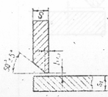 | 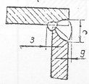 | 4 | 0,7s | 1 | ± 1 | 12 | 0,5 | + 1,0  - 5,5
G7 |  |  | 6 | 0,7s | 1 | ± 1 | 16 | 0,5 | + 1,0  - 5,5
G7 |  |  | 8 | 0,7s | 2 | + 1  - 2 | 18 | 0,5 | + 2,0  - 0,5
G7 |  |  | 10 | 0,7s | 2 | + 1  - 2 | 22 | 0,5 | + 2,0  - 0,5
G7 |  |  | 12 | 0,7s | 2 | + 1  - 2 | 24 | 0,5 | + 2,0  - 0,5
G7 |  |  | 14 | 0,7s | 2 | + 1  - 2 | 28 | 0,5 | + 2,0  - 0,5
G7 |  |  | 16 | 0,7s | 2 | + 1  - 2 | 30 | 0,5 | + 2,0  - 0,5
G7 |  |  | 18 | 0,7s | 2 | + 1  - 2 | 34 | 0,5 | + 2,0  - 0,5
G7 |  |  | 20 | 0,7s | 2 | + 1  - 2 | 36 | 0,5 | + 2,0  - 0,5
G7 |  |  | 22 | 0,7s | 2 | + 1  - 2 | 40 | 0,5 | + 2,0  - 0,5
G7 |  |  | 24 | 0,7s | 2 | + 1  - 2 | 42 | 0,5 | + 2,0  - 0,5
G7 |  |  | 26 | 0,7s | 2 | + 1  - 2 | 44 | 0,5 | + 2,0  - 0,5

mm Bảng 34
Ký hiệu quy ước | Đầu chi tiết được hàn đã chuẩn bị | Mối hàn đã xong | S | S1 không nhỏ hơn | h | e, không lớn hơn | g
 |  |  |  |  |  |  | Kích thước danh nghĩa | Sai lệch giới hạn
G8 | 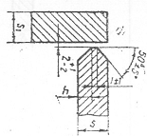 | 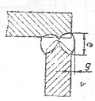 | 12 - 14 | 0,7 s | 5 - 6 | 18 | 0,5 | + 2,0  - 0,5
G8 |  |  | 16 - 18 | 0,7 s | 7 - 8 | 20 | 0,5 | + 2,0  - 0,5
G8 |  |  | 20 - 22 | 0,7 s | 9 - 10 | 22 | 0,5 | + 2,0  - 0,5
G8 |  |  | 24 - 26 | 0,7 s | 11 - 12 | 26 | 0,5 | + 2,0  - 0,5
G8 |  |  | 28 - 30 | 0,7 s | 13 - 14 | 28 | 0,5 | + 2,0  - 0,5
G8 |  |  | 32 - 34 | 0,7 s | 15 - 16 | 32 | 0,5 | + 3,0  - 0,5
G8 |  |  | 36 - 38 | 0,7 s | 17 - 18 | 34 | 0,5 | + 3,0  - 0,5
G8 |  |  | 40 - 42 | 0,7 s | 19 - 20 | 38 | 0,5 | + 3,0  - 0,5
G8 |  |  | 44 - 46 | 0,7 s | 21 - 22 | 42 | 0,5 | + 3,0  - 0,5
G8 |  |  | 48 - 50 | 0,7 s | 23 - 24 | 44 | 0,5 | + 3,0  - 0,5
G8 |  |  | 52 - 54 | 0,7 s | 25 - 26 | 46 | 0,5 | + 3,0  - 0,5
G8 |  |  | 56 - 58 | 0,7 s | 27 - 28 | 48 | 0,5 | + 3,0  - 0,5
G8 |  |  | 60 | 0,7 s | 29 | 50 | 0,5 | + 3,0  - 0,5

mm Bảng 35
Ký hiệu quy ước | Đầu chi tiết được hàn đã chuẩn bị | Mối hàn đã xong | S | S1 không nhỏ hơn | e, không lớn hơn
G9 | 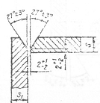 | 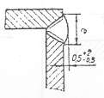 | 12 - 14 | 0,7 s | 22
G9 |  |  | 16 - 18 | 0,7 s | 28
G9 |  |  | 20 - 22 | 0,7 s | 32
G9 |  |  | 24 - 26 | 0,7 s | 36
G9 |  |  | 28 - 30 | 0,7 s | 42
G9 |  |  | 32 - 34 | 0,7 s | 46
G9 |  |  | 36 - 38 | 0,7 s | 52
G9 |  |  | 40 - 42 | 0,7 s | 56
G9 |  |  | 44 - 46 | 0,7 s | 60
G9 |  |  | 48 - 50 | 0,7 s | 64

mm Bảng 36
Ký hiệu quy ước | Đầu chi tiết được hàn đã chuẩn bị | Mối hàn đã xong | s | s1 không nhỏ hơn | e, không lớn hơn
G10 | 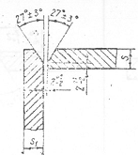 | 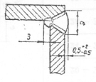 | 12 - 14 | 0,7s | 22
G10 |  |  | 16 - 18 | 0,7s | 28
G10 |  |  | 20 - 22 | 0,7s | 32
G10 |  |  | 24 - 26 | 0,7s | 36
G10 |  |  | 28 - 30 | 0,7s | 42
G10 |  |  | 32 - 34 | 0,7s | 46
G10 |  |  | 36 - 38 | 0,7s | 52
G10 |  |  | 40 - 42 | 0,7s | 56
G10 |  |  | 44 - 46 | 0,7s | 60
G10 |  |  | 48 - 50 | 0,7s | 64

mm Bảng 37
Ký hiệu quy ước | Đầu chi tiết được hàn đã chuẩn bị | Mối hàn đã xong | s | s1 không nhỏ hơn | l | t | b |  | K |  | Chú thích
 |  |  |  |  |  |  | Kích thước danh nghĩa | Sai lệch giới hạn | Kích thước danh nghĩa | Sai lệch giới hạn | Chú thích
T1 | 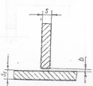 | 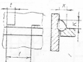  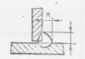 | 2,0-2,5 | 0,7s | 20-25 | 40-79 | 0 | +1 | 3 | -2 | Các kích thước K, l, t áp dụng cho các mối hàn không được tính toán. Với các mối hàn có tính toán K, l, t được chọn trong khi thiết kế.
T1 |  |  | 3,0-4,5 | 0,7s | 40-45 | 80-99 | 0 | +2 | 3 | -2
T1 |  |  | 5,0-6,0 |  |  |  |  |  | 4 | +2  -1
T2 |  |  | 7,0-9,0 | 0,7s | 50-60 | 80-99 | 0 | +2 | 5 | +2  -1
T2 |  |  | 10,5-15,0 | 0,7s | 50-60 | 100-200 | 0 | +2 | 6 | +2  -1
T2 |  |  | 16,0-21,0 |  |  |  |  | +3 | 7 | ±2
T2 |  |  | 22,0-30,0 |  |  |  |  |  | 8 | ±2

mm Bảng 38
Ký hiệu quy ước | Đầu chi tiết được hàn đã chuẩn bị | Mối hàn đã xong | s | s1 không nhỏ hơn | l | t | b |  | K |  | Chú thích
 |  |  |  |  |  |  | Kích thước danh nghĩa | Sai lệch giới hạn | Kích thước danh nghĩa | Sai lệch giới hạn | Chú thích
T3 | 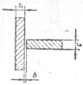 | 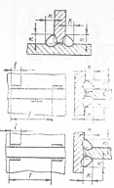 | 2,0-2,5 | 0,7s | 20-25 | 40-79 | 0 | +1 | 3 | +2 | Các kích thước K, l, t áp dụng cho các mối hàn không tính toán với các mối hàn có tính toán K, l, t được chọn trong khi thiết kế
T4 |  |  | 3,0-4,5 | 0,7s | 40-45 | 80-90 | 0 | +2 | 3 | +2
T4 |  |  | 5,0-6,0 |  |  |  |  |  | 4 | +2  -1
T4 |  |  | 7,0-9,0 |  |  |  |  |  | 5 | +2  -1
T5 |  |  | 10,0-15,0 | 0,7s | 50-60 | 100-200 | 0 | +2 | 6 | +2  -1
T5 |  |  | 16,0-21,0 |  |  |  |  | +3 | 7 | ±2
T5 |  |  | 22,0-30,0 |  |  |  |  |  | 8 | ±2

mm Bảng 39
Ký hiệu quy ước | Đầu chi tiết được hàn đã chuẩn bị | Mối hàn đã xong | s | s1 không nhỏ hơn | c = b |  | e, không lớn hơn | g
 |  |  |  |  | Kích thước danh nghĩa | Sai lệch giới hạn | e, không lớn hơn | Kích thước danh nghĩa | Sai lệch giới hạn
T6 | 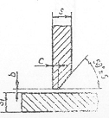 | 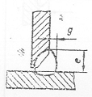 | 4 | 0,7s | 1 | ±1 | 10 | 3 | +1  -3
T6 |  |  | 6 | 0,7s | 1 | ±1 | 14 | 3 | +1  -3
T6 |  |  | 8 | 0,7s | +1  -2 | +1  -2 | 16 | 3 | +1  -3
T6 |  |  | 10 | 0,7s | +1  -2 | +1  -2 | 20 | 3 | +1  -3
T6 |  |  | 12 | 0,7s | +1  -2 | +1  -2 | 22
T6 |  |  | 14 | 0,7s | +1  -2 | +1  -2 | 26 | 1 | ±3
T6 |  |  | 16 | 0,7s | +1  -2 | +1  -2 | 28 | 1 | ±3
T6 |  |  | 18 | 0,7s | +1  -2 | +1  -2 | 32 | 5 | ±3
T6 |  |  | 20 | 0,7s | +1  -2 | +1  -2 | 34 | 5 | ±3
T6 |  |  | 22 | 0,7s | +1  -2 | +1  -2 | 38 | 5 | ±3
T6 |  |  | 24 | 0,7s | +1  -2 | +1  -2 | 40 | 5 | ±3
T6 |  |  | 26 | 0,7s | +1  -2 | +1  -2 | 42 | 5 | ±3

mm Bảng 40
Ký hiệu quy ước | Đầu chi tiết được hàn đã chuẩn bị | Mối hàn đã xong | s | s1 | c = b |  | e, không lớn hơn | g
 |  |  |  |  | Kích thước danh nghĩa | Sai lệch giới hạn | e, không lớn hơn | Kích thước danh nghĩa | Sai lệch giới hạn
T7 | 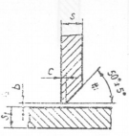 | 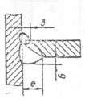 | 4 | 0,7s | 1 | ± 1 | 10 | 3 | + 1  - 3
T7 |  |  | 6 | 0,7s | 1 | ± 1 | 14 | 3 | + 1  - 3
T7 |  |  | 8 | 0,7s | 2 | + 1  - 2 | 16 | 3 | + 1  - 3
T7 |  |  | 10 | 0,7s | 2 | + 1  - 2 | 20 | 3 | + 1  - 3
T7 |  |  | 12 | 0,7s | 2 | + 1  - 2 | 22 | 4 | ± 3
T7 |  |  | 14 | 0,7s | 2 | + 1  - 2 | 26 | 4 | ± 3
T7 |  |  | 16 | 0,7s | 2 | + 1  - 2 | 28 | 4 | ± 3
T7 |  |  | 18 | 0,7s | 2 | + 1  - 2 | 32 | 5 | ± 3
T7 |  |  | 20 | 0,7s | 2 | + 1  - 2 | 34 | 5 | ± 3
T7 |  |  | 22 | 0,7s | 2 | + 1  - 2 | 38 | 5 | ± 3
T7 |  |  | 24 | 0,7s | 2 | + 1  - 2 | 40 | 5 | ± 3
T7 |  |  | 26 | 0,7s | 2 | + 1  - 2 | 42 | 5 | ± 3

mm Bảng 41
Ký hiệu quy ước | Đầu chi tiết được hàn đã chuẩn bị | Mối hàn đã xong | s | s1, không nhỏ hơn | g (Sai lệch giới hạn ± 3) | e, không lớn hơn
T 8 | 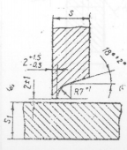 | 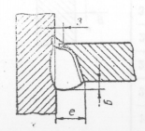 | 15-16 | 0,7s | 6 | 16
T 8 |  |  | 18-20 | 0,7s | 6 | 17
T 8 |  |  | 22-24 | 0,7s | 6 | 18
T 8 |  |  | 26-28 | 0,7s | 6 | 20
T 8 |  |  | 30-32 | 0,7s | 8 | 22
T 8 |  |  | 34-36 | 0,7s | 8 | 24
T 8 |  |  | 38-40 | 0,7s | 8 | 26
T 8 |  |  | 42-44 | 0,7s | 10 | 27
T 8 |  |  | 46-48 | 0,7s | 10 | 28
T 8 |  |  | 50-52 | 0,7s | 10 | 29
T 8 |  |  | 54-56 | 0,7s | 10 | 30
T 8 |  |  | 58-60 | 0,7s | 10 | 31

mm Bảng 42
Ký hiệu quy ước | Đầu chi tiết được hàn đã chuẩn bị | Mối hàn đã xong | s | s1, không nhỏ hơn | h | e, không lớn hơn | g (Sai lệch giới hạn ± 3)
T 9 | 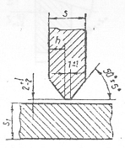 | 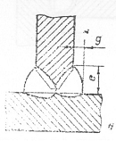 | 12- 14 | 0,7s | 5 - 6 | 16 | 3
T 9 |  |  | 16 - 18 | 0,7s | 7 - 7 | 18 | 3
T 9 |  |  | 20 - 22 | 0,7s | 9 - 10 | 20 | 5
T 9 |  |  | 24 - 26 | 0,7s | 11 - 12 | 24 | 5
T 9 |  |  | 28 - 30 | 0,7s | 13 - 14 | 26 | 6
T 9 |  |  | 32 - 34 | 0,7s | 15 - 16 | 30 | 6
T 9 |  |  | 36 - 38 | 0,7s | 17 - 18 | 32 | 9
T 9 |  |  | 40 - 42 | 0,7s | 19 - 20 | 36 | 9
T 9 |  |  | 44 - 46 | 0,7s | 21 - 22 | 38 | 9
T 9 |  |  | 48 - 50 | 0,7s | 23 - 24 | 42 | 11
T 9 |  |  | 52 - 54 | 0,7s | 25 - 26 | 44 | 11
T 9 |  |  | 56 - 58 | 0,7s | 27 - 28 | 46 | 13
T 9 |  |  | 60 | 0,7s | 29 | 48 | 13

mm Bảng 43
Ký hiệu quy ước | Đầu chi tiết được hàn đã chuẩn bị | Mối hàn đã xong | s | s1, không nhỏ hơn | c = h | e, không lớn hơn | g (Sai lệch giới hạn ± 3)
T 10 | 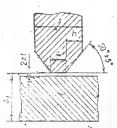 | 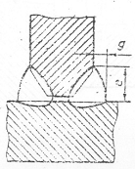 | 12 - 16 | 0,7s | 4 - 5 | 16 | 3
T 10 |  |  | 18 - 22 | 0,7s | 6 - 7 | 20 | 3
T 10 |  |  | 24 - 28 | 0,7s | 8 - 9 | 22 | 5
T 10 |  |  | 30 - 34 | 0,7s | 10 - 11 | 26 | 5
T 10 |  |  | 36 - 40 | 0,7s | 12 - 13 | 28 | 6
T 10 |  |  | 42 - 46 | 0,7s | 14 - 15 | 30 | 6
T 10 |  |  | 48 - 52 | 0,7s | 16 - 17 | 34 | 9
T 10 |  |  | 54 - 58 | 0,7s | 18 - 19 | 36 | 9
T 10 |  |  | 69 | 0,7s | 20 | 40 | 9

mm Bảng 44
Ký hiệu quy ước | Đầu chi tiết được hàn đã chuẩn bị | Mối hàn đã xong | s | s1, không nhỏ hơn | h | e, không lớn hơn | g (Sai lệch giới hạn ± 3)
T11 | 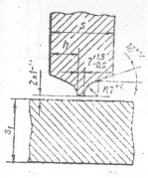 | 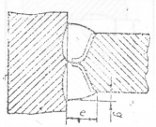 | 30-32 | 0,7s | 14-15 | 15 | 6
T11 |  |  | 34-36 | 0,7s | 16-17 | 16 | 6
T11 |  |  | 38-40 | 0,7s | 18-19 | 17 | 6
T11 |  |  | 42-44 | 0,7s | 20-21 | 18 | 6
T11 |  |  | 46-48 | 0,7s | 22-23 | 19 | 6
T11 |  |  | 50-52 | 0,7s | 24-25 | 20 | 8
T11 |  |  | 54-56 | 0,7s | 26-27 | 21 | 8
T11 |  |  | 58-60 | 0,7s | 28-29 | 22 | 8

mm Bảng 45
Ký hiệu quy ước | Đầu chi tiết được hàn đã chuẩn bị | Mối hàn đã xong | s | s1, không nhỏ hơn | h | b |  | Chú thích
 |  |  |  |  |  | Kích thước danh nghĩa | Sai lệch giới hạn | Chú thích
C1 | 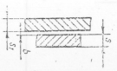 | 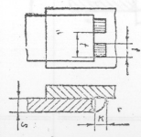 | 2-5 | s | s+b | 0 | +1 | Kích thước l, t được quy định trong khi thiết kế
C1 |  |  | 6-60 | s | s+b | 0 | +2 | Kích thước l, t được quy định trong khi thiết kế

mm Bảng 46
Ký hiệu quy ước | Đầu chi tiết được hàn đã chuẩn bị | Mối hàn đã xong | S | S1 | B | K | b
 |  |  |  | Không nhỏ hơn |  | K | Kích thước danh nghĩa | Sai lệch giới hạn
C2 | 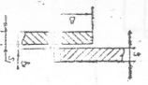 | 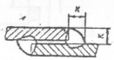 | 2-5 | S | 2(s+s1) | s+b | 0 | + 1
C2 |  |  | 6-60 |  |  |  |  | + 2

mm Bảng 47
Ký hiệu quy ước | Đầu chi tiết được hàn đã chuẩn bị | Mối hàn đã xong | s | s1 | m | r | K | Chú thích
Ký hiệu quy ước | Đầu chi tiết được hàn đã chuẩn bị | Mối hàn đã xong | Không nhỏ hơn |  |  | r | K | Chú thích
C3 | 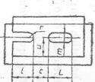 | 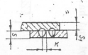 | 2 | s | 2s | 0,5m | 0,8s - s | Các kích thước e, n, L và l được quy định trong khi thiết kế

4. Khi hàn đối đỉnh các tấm có chiều dày khác nhau, hiệu số giới hạn lớn nhất của chiều dày (s₁ - s) được quy định ở bảng 49.
Bảng 48
Chiều dày tấm mỏng s | Đến 3 | 1 - 8 | 9 - 11 | 12 - 25 | Trên 25
Hiệu số lớn nhất của chiều dày s₁-s | 0,7s | 0,6s | 0,4s | 5 | 7
Lúc đó, việc chuẩn bị mép để hàn cũng tiến hành như với các tấm có cùng một chiều dày và được chọn theo tấm dày s₁.
Nếu hiệu số chiều dày vượt quá giá trị nêu ở bảng 38 tấm dày phải được vát một phía hoặc hai phía trên chiều dài L như hình số 1 và 2.
L = 5(s1 - s) khi vượt quá một phía mép.
L = 2,5 (s1 - s) khi vượt quá hai phía mép.
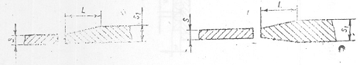
5. Cho phép các mép hàn dịch chuyển đối với nhau không quá:
0,5 mm - với chiều dày dưới 4 mm;
1,0 mm - với chiều dày 4 - 10 mm;
0,1 s nhưng không quá 3 mm cho các chiều dày trên 10 mm.
6. Đối với các mối hàn trần và hàn ngang trong mặt phẳng thẳng đứng cho phép góc vát mép bằng 22 ± 3º và khe hở bằng 4 ± 1 mm.
7. Cạnh K của mối hạn được xác định như sau:
Trong trường hợp a, K là cạnh nhỏ của tam giác thường nối tiếp trong mối hàn. Trong các trường hợp b và c, K là cạnh góc vuông của tam giác cân nối tiếp.
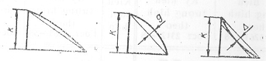
Độ lồi (độ tăng cường) g cho phép của mối hàn không quá 2 mm đối với những mối hàn bằng, không quá 3 mm đối với những vị trí hàn còn lại.
Độ lõm Δ của một mối hàn cho phép không quá 3 mm khi hàn ở mọi vị trí không gian.
8. Khi hàn hai phía, cho phép dùng bất kỳ phương pháp nào để tẩy sạch chân mối hàn đã hàn lần trước.
9. Đối với các vị trí hàn thẳng đứng, nằm ngang và hàn trần, cho phép tăng sai lệch giới hạn của độ lồi g trên 1 mm đối với chiều dày s nhỏ hơn 26 mm đối với chiều dày lớn hơn 26 mm.

PHỤ LỤC
BẢNG ĐỐI CHIẾU KÝ HIỆU CHỮ VÀ SỐ DÙNG TRONG TCVN 1691 - 75 VÀ KÝ HIỆU TƯỢNG HÌNH QUEN DÙNG
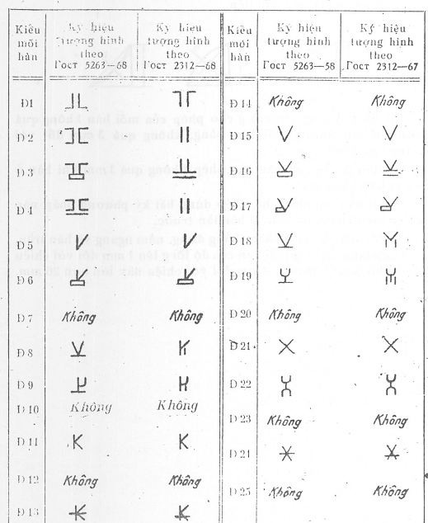
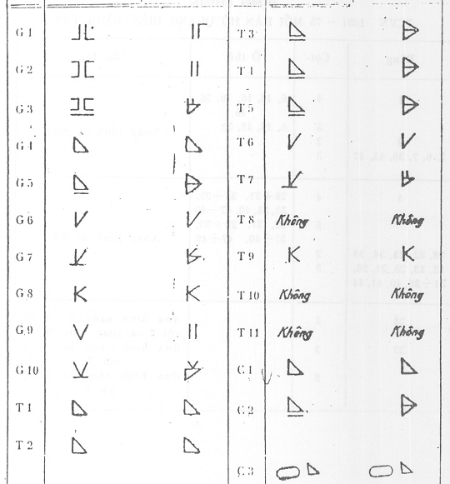

ĐÍNH CHÍNH
TCVN 1691 - 75 MỐI HÀN HỒ QUANG ĐIỆN BẰNG TAY
Bảng | Cột | Ô thứ | Sửa lại
1 | 4 | 6, 16, 18, 19, 36, 45 | Xoay hình đi 180º
 | 5 | 8, 16, 18, 28 | Xoay hình đi 180º
9 | 2 |  | Xoay hình đi 180º
2, 6, 7, 30, 45, 47 | 3 |  | Xoay hình đi 180º
1 | 4 | 26 ÷ 31, 33 ÷ 35, 37, 38, 40, 47 ÷ 49 | Xoay hình đi 90º
 | 5 | 23, 27, 29 ÷ 35, 37 ÷ 40, 47 ÷ 49 | Xoay hình đi 90º
28, 32, 33, 34, 38 | 2 |  | Xoay hình đi 90º
12, 13, 20, 21, 26, 31 ÷ 36, 40, 41, 44 | 3 |  | Xoay hình đi 90º
28 | 3 |  | đưa hình sang bảng 29 cột 2 và xoay hình 90º
29 | 2 |  | đưa hình sang bảng 29 cột 3
 | 3 |  | đưa hình sang bảng 28 cột 3

